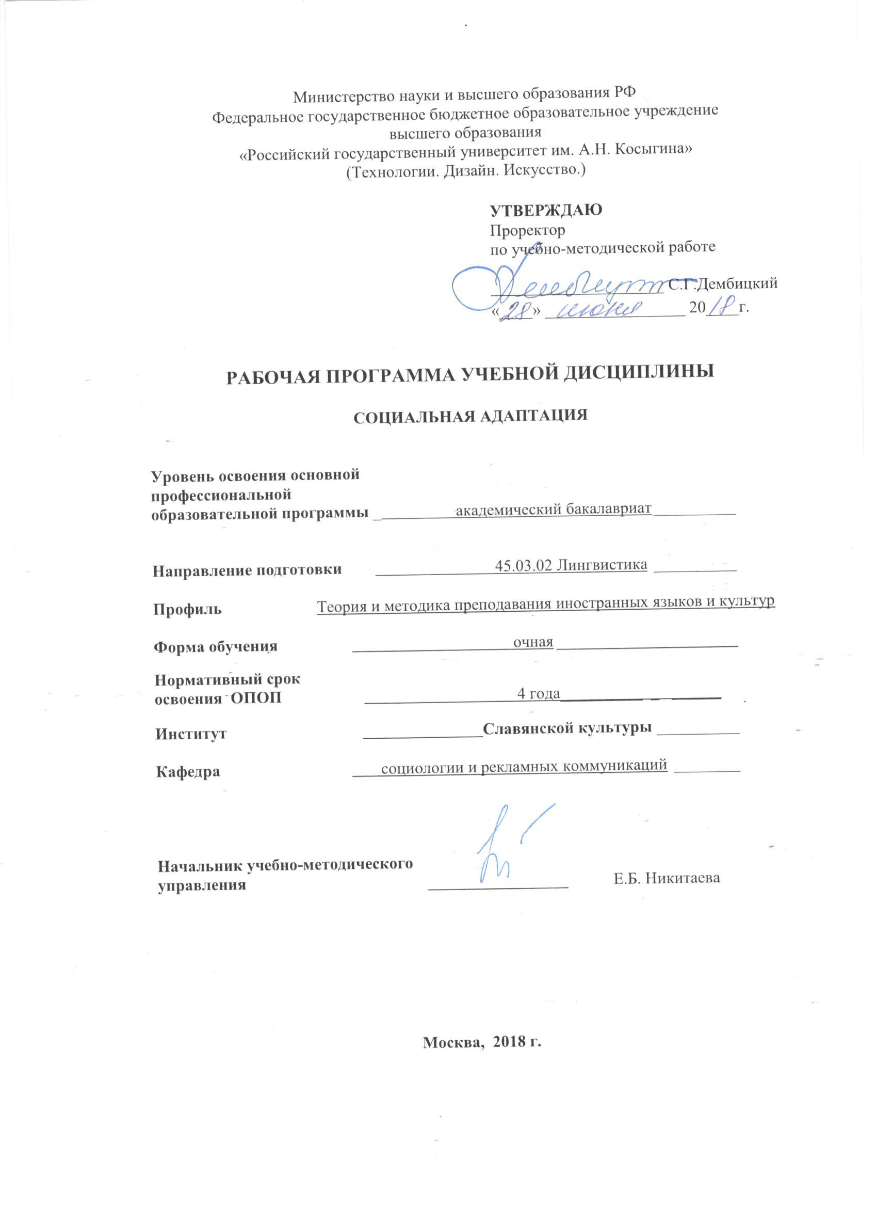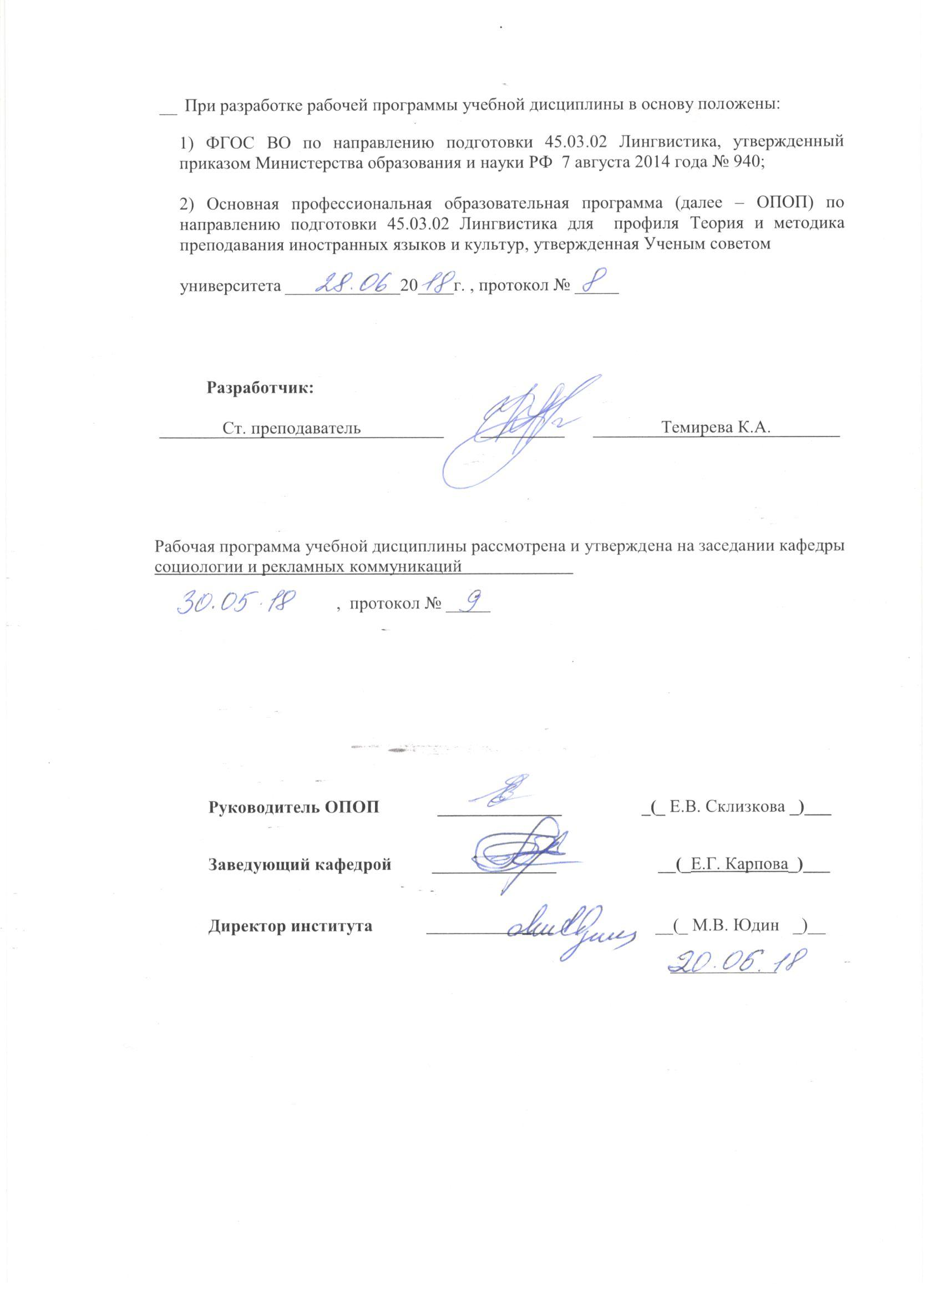
1. МЕСТО УЧЕБНОЙ ДИСЦИПЛИНЫ В СТРУКТУРЕ ОПОП

Дисциплина «Социальная адаптация» включена в ФТД. факультативы.

2. КОМПЕТЕНЦИИ ОБУЧАЮЩЕГОСЯ, ФОРМИРУЕМЫЕ В РАМКАХ ИЗУЧАЕМОЙ ДИСЦИПЛИНЫ
Таблица 1
Код компетенции | Формулировка компетенций в соответствии с ФГОС ВО
ОК-4 | готовностью к работе в коллективе, социальному взаимодействию на основе принятых моральных и правовых норм, проявлять уважение к людям, нести ответственность за поддержание доверительных партнерских отношений
ОК-11 | готовностью к постоянному саморазвитию, повышению своей квалификации и мастерства; способностью критически оценить свои достоинства и недостатки, наметить пути и выбрать средства саморазвития

3. СТРУКТУРА УЧЕБНОЙ ДИСЦИПЛИНЫ
3.1 Структура учебной дисциплины для обучающихся по очной форме обучения
Таблица 2
Структура и объем дисциплины |  | Объем дисциплины по семестрам |  |  |  | Общая трудоемкость
 |  | № сем 1 | № сем 2 | № сем 3 | № сем 4 | Общая трудоемкость
Объем дисциплины в зачетных единицах |  |  | 2 |  |  | 2
Объем дисциплины в часах |  |  | 72 |  |  | 72
Аудиторные занятия (всего) |  |  | 34 |  |  | 34
в том числе в часах: | Лекции (Л) |  | 34 |  |  | 34
в том числе в часах: | Практические занятия (ПЗ)
в том числе в часах: | Семинарские занятия (С)
в том числе в часах: | Лабораторные работы (ЛР)
в том числе в часах: | Индивидуальные занятия (ИЗ)
Самостоятельная работа студента в семестре, час |  |  | 38 |  |  | 38
Самостоятельная работа студента в период промежуточной аттестации, час
Форма промежуточной аттестации
 | Зачет (зач.) |  | зачет |  |  | зачет
 | Дифференцированный зачет (диф. зач.)
 | Экзамен (экз.)

4. СОДЕРЖАНИЕ РАЗДЕЛОВ УЧЕБНОЙ ДИСЦИПЛИНЫ
4.1. Содержание разделов учебной дисциплины для обучающихся очной формы обучения
Таблица 3
Наименование раздела учебной дисциплины | Лекции |  | Наименование практических (семинарских) занятий |  | Наименование лабораторных работ |  | Итого по учебному плану | Форма текущего и промежуточного контроля успеваемости  (оценочные средства)
Наименование раздела учебной дисциплины | Тематика  лекции | Трудоемкость, час | Тематика  практического  занятия | Трудоемкость, час | Тематика лабораторной работы | Трудоемкость, час | Итого по учебному плану
Семестр № 2 |  |  |  |  |  |  |  | Текущий контроль:  доклады  Промежуточный контроль:  Зачет (Зач)
Коррекция и формирование социальных умений и навыков участников занятий | 1. Знакомство с понятиями «социальная адаптация» и «социализации личности», развитие установки на самопознание и саморазвитие.  2. Формирование установок на выявление позитивных личностных и других качеств.  3. Умение представить себя и войти в первичный контакт с окружающими | 12
Развитие способности адекватно и понимать себя и других | 1. Раскрытие особенностей социализации подростов.  2. Формирование навыков самоанализа, самопонимания и самокритики | 11
Обучение индивидуализированным приемам межличностного общения | 1. Формирование представлений о факторах социализации.  2. Углубление процессов раскрытия личностных качеств  3. Эмпатийная диагностика личностных качеств; расширение репертуара способов взаимопонимания | 11
Всего: |  | 34
Общая трудоемкость в часах |  |  |  |  |  |  | 34

5. САМОСТОЯТЕЛЬНАЯ РАБОТА ОБУЧАЮЩИХСЯ
5.1. Самостоятельная работа обучающихся очной формы обучения
^{Таблица 4}
№ п/п | Наименование раздела учебной дисциплины | Содержание самостоятельной работы | Трудоемкость в часах
1 | 2 | 3 | 4
Семестр № 2
1 | Коррекция и формирование социальных умений и навыков участников занятий | Изучение литературы по теме, подготовка к семинарам и практическим занятиям  Подготовка докладов | 13
2 | Развитие способности адекватно и понимать себя и других | Изучение литературы по теме, подготовка к семинарам и практическим занятиям  Подготовка докладов | 13
3 | Обучение индивидуализированным приемам межличностного общения | Изучение литературы по теме, подготовка к семинарам и практическим занятиям  Подготовка докладов | 12
Всего часов в семестре по учебному плану |  |  | 38
Общий объем самостоятельной работы обучающегося |  |  | 38

6. ОЦЕНОЧНЫЕ СРЕДСТВА ДЛЯ ПРОВЕДЕНИЯ ТЕКУЩЕЙ И ПРОМЕЖУТОЧНОЙ АТТЕСТАЦИИ ПО ДИСЦИПЛИНЕ

6.1 Связь результатов освоения дисциплины с уровнем сформированности заявленных компетенций в рамках изучаемой дисциплины
Таблица 5
Код  компетенции | Уровни сформированности заявленных компетенций в рамках изучаемой дисциплины | Шкалы  оценивания  компетенций
ОК-4 | Пороговый  Знать: на базовом уровне моральные  нормы работы в коллективе и социального взаимодействия  Уметь: осознавать важность несения ответственности за поддержание доверительных партнерских отношений  Владеть: пониманием важность проявления уважения к людям | оценка 3
ОК-4 | Повышенный  Знать: моральные нормы работы в коллективе и социального взаимодействия  Уметь: нести ответственность за поддержание  доверительных партнерских отношений  Владеть: навыками проявления уважения к людям | оценка 4
ОК-4 | Высокий  Знать: на глубоком уровне моральные и правовые нормы работы в коллективе и социального взаимодействия  Уметь: осознанно нести ответственность за  поддержание доверительных партнерских отношений  Владеть: осознанно навыками проявления уважения к людям | оценка 5
ОК-11 | Пороговый:  Знать: основные стратегии, приемы аудиторной и самостоятельной работы с учебным материалом.  Уметь: применять основные учебные стратегии, составлять задания различного типа для контроля и проверки знания своих сокурсников, критически оценивать свои достоинства и недостатки  Владеть: опытом применения основным учебных стратегий и приемов самостоятельной работы с учебным материалом. | оценка 3
ОК-11 | Повышенный:  Знать: о методах самодиагностики саморазвития  Уметь: проводить самодиагностику и определять направления в собственном личностном и профессиональном развитии  Владеть: способами оценки профессиональной компетентности и уровня личностного саморазвития | оценка 4
ОК-11 | Высокий  Знать: о необходимости личностного и профессионального развития на основе результатов самооценки  Уметь: использовать результаты самообразования для решения профессиональных задач  Владеть: мотивацией к саморазвитию | оценка 5
Результирующая оценка

6.2 Оценочные средства для студентов с ограниченными возможностями здоровья
Оценочные средства для лиц с ограниченными возможностями здоровья выбираются с учетом особенностей их психофизического развития, индивидуальных возможностей и состояния здоровья.

Таблица 6
Категории студентов | Виды оценочных средств | Форма контроля | Шкала оценивания
С нарушением слуха | Тесты, рефераты, контрольные вопросы | Преимущественно письменная проверка | В соответ-ствии со шкалой оценивания, указанной в  Таблице 5
С нарушением зрения | Контрольные вопросы | Преимущественно устная проверка (индивидуально) | В соответ-ствии со шкалой оценивания, указанной в  Таблице 5
С нарушением опорно- двигательного аппарата | Решение тестов, контрольные вопросы дистанционно. | Письменная проверка, организация контроля с использование информационно-коммуникационных технологий. | В соответ-ствии со шкалой оценивания, указанной в  Таблице 5

7. ТИПОВЫЕ КОНТРОЛЬНЫЕ ЗАДАНИЯ И ДРУГИЕ МАТЕРИАЛЫ,
НЕОБХОДИМЫЕ ДЛЯ ОЦЕНКИ УРОВНЯ СФОРМИРОВАННОСТИ ЗАЯВЛЕННЫХ КОМПЕТЕНЦИЙ В РАМКАХ ИЗУЧАЕМОЙ ДИСЦИПЛИНЫ, ВКЛЮЧАЯ САМОСТОЯТЕЛЬНУЮ РАБОТУ ОБУЧАЮЩИХСЯ

Семестр № 2
7.1 Для текущей аттестации
7.1.1 Темы докладов для выступлений:
1. Социально-психологические аспекты положения инвалидов в различных микрогруппах.
2. Своеобразие социальной реабилитации лиц старших возрастов.
3. Особенности граждан старших возрастов, находящихся в домах-интернатах.

  - Для промежуточной аттестации:
7.2.1 Вопросы к зачету:
1. Отличия инвалидов с психическими расстройствами от инвалидов с соматическими заболеваниями.
2. Ограничения жизнедеятельности у инвалидов с психическими расстройствами.
3. Степень выраженности ограничений жизнедеятельности инвалидов с психическими расстройствами.

8. МАТЕРИАЛЬНО-ТЕХНИЧЕСКОЕ ОБЕСПЕЧЕНИЕ ДИСЦИПЛИНЫ
Таблица 7

№ п/п | Наименование учебных аудиторий (лабораторий) и помещений для самостоятельной работы | Оснащенность учебных аудиторий и помещений  для самостоятельной работы
1 | Аудитория №105 - читальный зал библиотеки: помещение для самостоятельной работы, в том числе, научно- исследовательской, подготовки курсовых и выпускных квалификационных работ.  (129337, г. Москва, Хибинский проезд, д.6) | Комплект учебной мебели, 4 персональных компьютера с подключением к сети «Интернет» и обеспечением доступа к электронным библиотекам и в электронную информационно-образовательную среду организации.
2 | Аудитория №108:  - компьютерный класс для проведения занятий лекционного и семинарского типа, групповых и индивидуальных консультаций, текущего контроля и промежуточной аттестации;  - лаборатория для проведения занятий семинарского типа, групповых и индивидуальных консультаций, текущего контроля и промежуточной аттестации,  - помещение для самостоятельной работы, в том числе, научно- исследовательской, подготовки курсовых и выпускных квалификационных работ (в свободное от учебных занятии и профилактических работ время). (129337, г. Москва, Хибинский проезд, д.6) | Комплект учебной мебели; доска меловая; 11 персональных компьютеров с подключением к сети «Интернет» и обеспечением доступа к электронным библиотекам и в электронную информационно-образовательную среду организации; технические средства обучения, служащие для представления учебной информации большой аудитории: экран, компьютер, проектор, колонки.
3 | Аудитория №112 - помещение для хранения и профилактического обслуживания учебного оборудования  (129337, г. Москва, Хибинский проезд, д.6) | Комплект мебели, техническое оборудование, музыкальное оборудование, пособия.

9. УЧЕБНО-МЕТОДИЧЕСКОЕ И ИНФОРМАЦИОННОЕ ОБЕСПЕЧЕНИЕ УЧЕБНОЙ ДИСЦИПЛИНЫ

Таблица 8
№ п/п | Автор(ы) | Наименование издания | Вид издания (учебник, УП, МП и др.) | Издательство | Год  издания | Адрес сайта ЭБС  или электронного ресурса | Количество экземпляров в библиотеке Университета
1 | 2 | 3 | 4 | 5 | 6 | 7 | 8
9.1 Основная литература, в том числе электронные издания
1 | Приступа Е.Н. | Социальная работа с лицами с ограниченными возможностями здоровья | Учебное пособие | М.:Форум, НИЦ ИНФРА-М | 2015 | http://znanium.com/catalog/product/485845
2 | Тавокин Е.П. | Социальная политика | Учебное пособие | М.:НИЦ ИНФРА-М | 2015 | http://znanium.com/catalog/product/478835
3 | Фуряева Т.В. | Социализация и социальная адаптация лиц с инвалидностью | Учебное пособие для бакалавриата и магистратуры | М.: Издательство Юрайт | 2019 | https://biblio-online.ru/book/socializaciya-i-socialnaya-adaptaciya-lic-s-invalidnostyu-424733
9.2 Дополнительная литература, в том числе электронные издания
1 | Липский И.А. | Социально-педагогическая деятельность в учреждениях социальной сфере | Учебное пособие | М.: Магистр: НИЦ Инфра-М | 2012 | http://znanium.com/catalog/product/312716
2 | Прошина А.Н. | Адаптация персонала в российских организациях: социально-управлен. анализ (на примере работников с ограниченными возможностями) | Монография | М.: НИЦ ИНФРА-М | 2014 | http://znanium.com/catalog/product/459212
9.3 Методические материалы (указания, рекомендации по освоению дисциплины авторов РГУ им. А. Н. Косыгина)
1 | Нечаева Т.Ю. | Социология | метод. указания | М. : МГУД | 2015

- 9.4 Информационное обеспечение учебного процесса
- 9.4.1. Ресурсы электронной библиотеки
- ЭБС Znanium.com» научно-издательского центра «Инфра-М» http://znanium.com/ (учебники и учебные пособия, монографии, сборники научных трудов, научная периодика, профильные журналы, справочники, энциклопедии);
- ООО «ИВИС» https://dlib.eastview.com (электронные версии периодических изданий ООО «ИВИС»);
- Web of Science http://webofknowledge.com/ (обширная международная универсальная реферативная база данных);
- Scopus https://www.scopus.com (международная универсальная реферативная база данных, индексирующая более 21 тыс. наименований научно-технических, гуманитарных и медицинских журналов, материалов конференций примерно 5000 международных издательств);
- Научная электронная библиотека еLIBRARY.RU https://elibrary.ru (крупнейший российский информационный портал в области науки, технологии, медицины и образования);
- ООО «Национальная электронная библиотека» (НЭБ) http://нэб.рф/ (объединенные фонды публичных библиотек России федерального, регионального, муниципального уровня, библиотек научных и образовательных учреждений;
- «НЭИКОН» http://www.neicon.ru/ ( доступ к современной зарубежной и отечественной научной периодической информации по гуманитарным и естественным наукам в электронной форме);
- «Polpred.com Обзор СМИ» http://www.polpred.com (статьи, интервью и др. информагентств и деловой прессы за 15 лет).

9.4.2 Профессиональные базы данных и информационно-справочные системы :
- http://www.gks.ru/wps/wcm/connect/rosstat_main/rosstat/ru/statistics/databases/ - базы данных на Едином Интернет-портале Росстата;
- http://inion.ru/resources/bazy-dannykh-inion-ran/ - библиографические базы данных ИНИОН РАН по социальным и гуманитарным наукам;
- http://www.scopus.com/ - реферативная база данных Scopus – международная универсальная реферативная база данных;
- http://elibrary.ru/defaultx.asp - крупнейший российский информационный портал электронных журналов и баз данных по всем отраслям наук

9.4.3 Лицензионное программное обеспечение ( ежегодно обновляется)
Microsoft® Windows® XP Professional Russian Upgrade/Software Assurance Pack Academic OPEN No Level, артикул Е85-00638; лицензия № 18582213 от 30.12.2004, товар. наклад. Tr 00007818- Tr 00007820, Tr 00007822 от 30.12.2004; бессрочная академическая лицензия; центр поддержки корпоративных лицензий Microsoft.
Microsoft® Office Professional Win 32 Russian License/Software Assurance Pack Academic OPEN No Level, артикул 269-05620; лицензия № 18582213 от 30.12.2004, товар. наклад. Tr 00007824, Tr 00007823; бессрочная академическая лицензия; центр поддержки корпоративных лицензий Microsoft.
WINRAR (условно свободно распространяемое).
MS Windows® 7 Pro CIS and GE OEM Softwave FQC-08297; (лицензионное-наклейки);
контракт № 156 от 23.12.2015.
Acrobat Reader (свободно распространяемое).
Microsoft® Office Professional Plus 2010 Russian Academic OPEN 1 License No Level, артикул 79Р-03525, лицензия № 48598396 от 06.06.201; договор Pr 000027-M87 от 11.05.2011г.
Microsoft® Office Professional Plus 2007 Russian Academic OPEN No Level, артикул 79Р-00039; лицензия № 43021137 от 15.11.2007, бессрочная академическая лицензия; центр поддержки корпоративных лицензий Microsoft.
Foxit PDF Reader (свободно распространяемое).

Лист регистрации изменений к РПД
№ п/п | Содержание изменений | Номер протокола и дата заседания кафедры, по утверждению изменений
1 | Актуализация пунктов:  9. Учебно-методическое и информационное обеспечение учебной дисциплины (Таблица 8)  9.4.1 Ресурсы электронной библиотеки (Приложение 1) | № 8 от 28.02.2019 года
2. | Актуализация пункта 9.4.3 Лицензионное программное обеспечение (Приложение 2) | № 11 от 25.05.2019 года

Приложение 1
Номер и дата договора | Предмет договора | Ссылка на электронный ресурс | Срок действия договора
Договор № 106/19 от 29.01.2019 г. | О предоставлении доступа к ЭБС издательства «Лань» | http://www.e.lanbook.com/ | Действует до 29.01.2020 г.
Соглашение № 106/19 от 29.01.2019 г. | О предоставлении доступа к ЭБС издательства «Лань» (Коллекция "Балет. Танец. Хореография") | http://www.e.lanbook.com/ | Действует до 28.01.2020 г.
Договор № 222-П от 14.11.2018 г. | ООО «ИВИС» | http://dlib.eastview.com/ | Действует до 31.12.2019 г.
Дополнительное соглашение № 1 к договору № 3363 эбс от 30.10.2018 г. | О размещении электронных изданий «РГУ им. А.Н. Косыгина» на платформе ЭБС Znanium.com | http://znanium.com/ | Действует до 06.11.2019 г.
Договор № 3363 эбс от 30.10.2018 г. | О предоставлении доступа к ЭБС Znanium.com | http://znanium.com/ | Действует до 06.11.2019 г.
Договор № 242/18-КС от 15 октября 2018 г. | О предоставлении доступа к ЭБС издательства «ЮРАЙТ» | www.biblio-online.ru | Действует до 14.10.2019 г.
Договор 18-10-10153/18 от 06.12.2018 г. | О предоставлении гранта на продление доступа к БД Questel Orbit | https://www37.orbit.com/#PatentEasySearchPage | Действует до 31.12.2018 г.

Приложение 2
- Windows 10 Pro
- MS Office 2019
- PrototypingSketchUp: 3D modeling for everyone
- V-Ray для 3Ds Max
- NeuroSolutions
- Wolfram Mathematica
- Microsoft Visual Studio 2008
- CorelDRAW Graphics Suite 2018
- Mathcad
- Matlab+Simulink
- Adobe Creative Cloud 2018 all Apps (Photoshop, Lightroom, Illustrator, InDesign, XD, Premiere Pro, Acrobat Pro, Lightroom Classic, Bridge, Spark, Media Encoder, InCopy, Story Plus, Muse и др.)
- SolidWorks
- Rhinoceros
- Simplify 3D
- FontLаb VI Academic
- Multisim
- Pinnacle Studio 18 Ultimate
- КОМПАС-3d-V 18
- Project Expert 7 Standart
- Альт-Финансы
- Альт-Инвест
- Программа для подготовки тестов Indigo
- Диалог NIBELUNG

